Tin học lớp 5 Bài 8A: Thực hành tạo thiệp chúc mừng
Giải Tin học lớp 5 trang 34
Tin học lớp 5 trang 34 Luyện tập
Luyện tập 1 trang 34 SGK Tin học lớp 5: Sắp xếp các việc dưới đây theo thứ tự thực hiện vẽ hình bằng mẫu có sẵn.
a) Di chuyển chuột ra ngoài hình vẽ rồi nháy chuột.
b) Chọn mẫu hình vẽ.
c) Chọn màu vẽ.
d) Kéo thả chuột trong vùng vẽ để vẽ hình.
Trả lời:
Sắp xếp các việc theo thứ tự thực hiện vẽ hình bằng mẫu có sẵn:
b) Chọn mẫu hình vẽ.
d) Kéo thả chuột trong vùng vẽ để vẽ hình.
a) Di chuyển chuột ra ngoài hình vẽ rồi nháy chuột.
c) Chọn màu vẽ.
Luyện tập 2 trang 34 SGK Tin học lớp 5: Trong khi vẽ hình bằng mẫu có sẵn, ta có thể thực hiện thay đổi kích thước, di chuyển hình vẽ trước khi thực hiện thao tác nào? Nêu thao tác thay đổi kích thước, di chuyển hình vẽ.
Trả lời:
- Trong khi vẽ hình bằng mẫu có sẵn, ta có thể thực hiện thay đổi kích thước, di chuyển hình vẽ trước khi thực hiện thao tác di chuyển chuột ra ngoài hình vẽ rồi nháy chuột để hoàn tất.
- Thao tác thay đổi kích thước:
+ Di chuyển con trỏ chuột vào một trong các ô vuông xuất hiện xung quanh hình vẽ để con trỏ chuột chuyển thành dạng mũi tên hai chiều.
+ Thực hiện kéo thả chuột để thay đổi kích thước hình vẽ.
- Thao tác di chuyển hình vẽ:
+ Di chuyển con trỏ chuột vào bên trong hình vẽ để con trỏ chuột chuyển thành dạng
+ Thực hiện kéo thả chuột để di chuyển hình vẽ.
Luyện tập 3 trang 34 SGK Tin học lớp 5: Ở Bảng 1, hãy ghép công cụ ở cột bên trái với chức năng tương ứng ở cột bên phải.
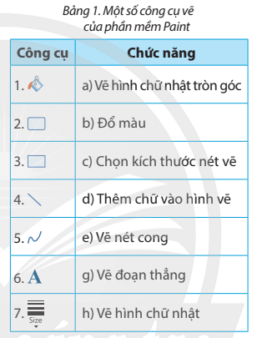
Trả lời:
Thứ tự ghép đúng:
1 - b
2 - a
3 - h
4 - g
5 - e
6 - d
7 - c

